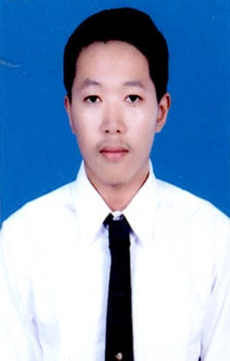**ประวัติส่วนตัว**

ชื่อนาย ศรัณย์ภัทร เตโชดม ชื่อเล่น ปาล์ม อายุ 21 ปี

เบอร์โทรศัพท์ส่วนตัว 0819142355 เบอร์โทรศัพท์เพื่อนสนิท 0890994018

อีเมล์: [Saranphattechodom@gmail.com](mailto:Saranphattechodom@gmail.com)

**ที่อยู่ปัจจุบัน**

24-28 ซอย รามคำแหง 29 แยก 3 ถนนรามคำแหง แขวงหัวหมาก เขตบางกะปิ กรุงเทพฯ 10240

**ประวัติการศึกษา**

2556- ปัจจุบัน: นิสิตชั้นปีที่ 3 มหาวิทยาลัยศรีนครินทรวิโรฒ

คณะมนุษยศาสตร์ วิชาเอกภาษาเพื่ออาชีพ เกรดเฉลี่ยสะสม 3.58

2553-2556: โรงเรียนสระบุรีวิทยาคม จังหวัดสระบุรี

แผนการเรียนศิลป์ ภาษาอังกฤษ – ภาษาจีน เกรดเฉลี่ยสะสม 3.18

**ประสบการณ์ทำงาน**

2555- ปัจจุบัน: คุณครูสอนภาษาอังกฤษที่สถาบัน SE-ED Learning Center

สอนนักเรียนประถมศึกษา ในหลักสูตร ACTIVE English

2556: ฝึกงานด้านการประชาสัมพันธ์ ณ PR SWU มหาวิทยาลัยศรีนครินทรวิโรฒ

รับผิดชอบในส่วนของการประชาสัมพันธ์ข่าวภายในมหาวิทยาลัยสู่องค์กรภายนอก **ทักษะทางภาษา**: ภาษาไทย อยู่ในระดับดี ในเรื่องของภาษาพูดและภาษาเขียน

ภาษาอังกฤษ อยู่ในระดับดี ในเรื่องของภาษาพูดและภาษาเขียน

ภาษาจีน อยู่ในระดับพอใช้ ในเรื่องของการสื่อสาร

**คุณสมบัติพิเศษ:** สามารถทำงานภายใต้แรงกดดัน มีอัธยาศัยดี และตั้งใจทำงาน